ข้อมูล ณ วันที่ 6 พฤศจิกายน 2567
4. งานจราจร

เมื่อวันที่ 6 พฤศจิกายน 2567เวลา 07.05 น. ข่ายจราจร ว.4 อบรมให้ความรู้ในโครงการอบรม 5 นาที หน้าเสาธง ณ โรงเรียนปากตรัง พร้อมร่วมจัดทำบันทึก ข้อตกลง MOU กับทางโรงเรียน

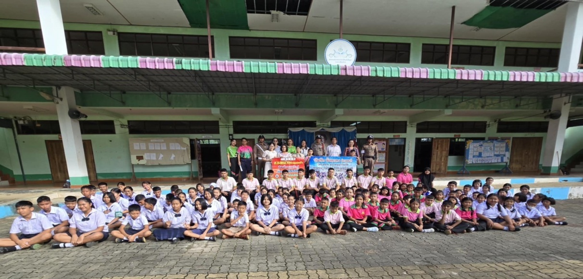

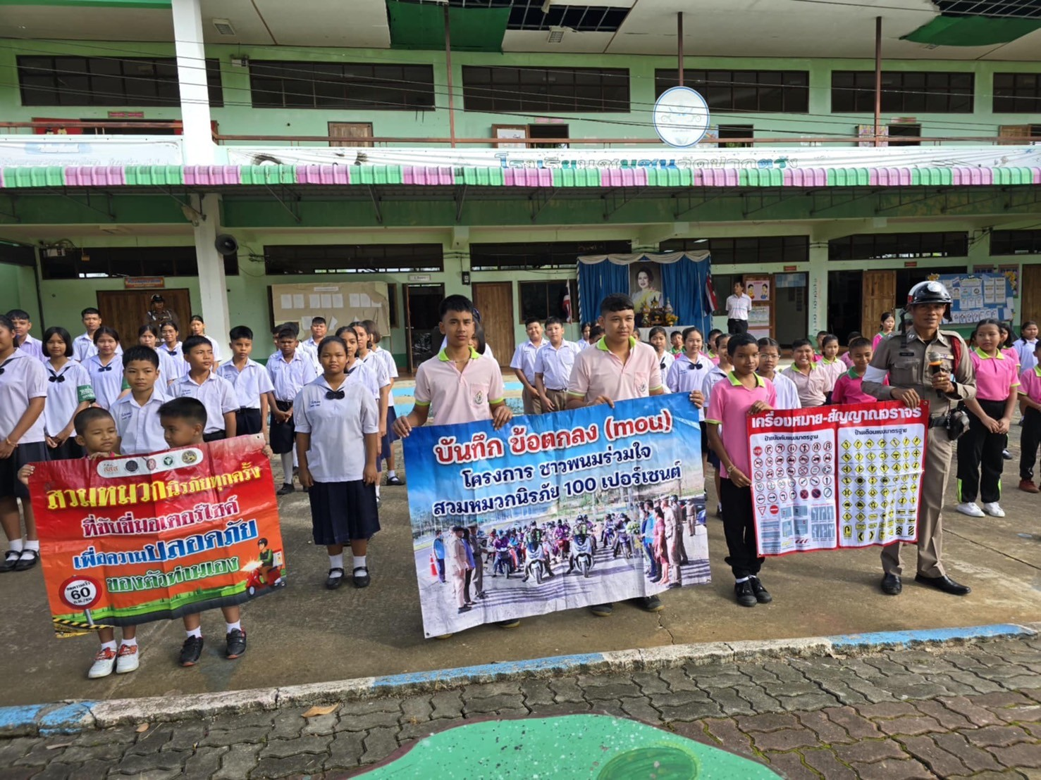
ข้อมูล ณ วันที่ 28 พฤศจิกายน 2567
4. งานจราจร

เมื่อวันที่ 28 พฤศจิกายน 2567เวลา 09.30 น. ข่ายจราจร ว.4 อบรมให้ความรู้ในโครงการส่งเสริมวินัยจราจรและรณรงค์สวมหมวกกันน็อค 100 เปอร์เซ็นต์ ณ ศูนย์พัฒนาเด็กเล็กบ้านถ้ำผึ้ง

